Los Secretos
Pero a tu lado

(CEGUILLA EN TRASTE 1)

Intro:
DO SOL LAm DO DOsus4 DO DOsus2
DO Dsus4 DO DOsus2 DO

Estrofa 1:
DO SOL LAm SOL6 FA
He muerto y he resucitado
SOL DO
con mis cenizas un árbol he plantado
DO/SI LAm
su fruto ha dado
SOL6 FA
y desde hoy
SOL DO
algo ha empezado

Estrofa 2:
DO SOL LAm SOL6 FA
He roto todos mis poemas
SOL DO
los de tristezas y de penas
DO/SI LAm
me lo he pensado,
SOL6 FA
y hoy sin dudar
SOL DO ↓↓↓
vuelvo a tu lado

Estribillo:
FA SOL DO
ayúdame y te habré ayudado
DO/SI LAm
que hoy he soñado
SOL6 FA
en otra vida
MIm REm SOL7
en otro mundo
DO
pero a tu lado

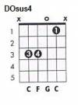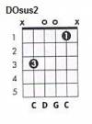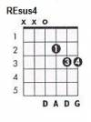
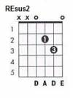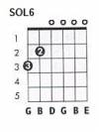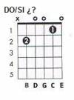
Intro:
DO SOL LAm DO DOsus4 DO DOsus2
DO Dsus4 DO DOsus2 DO
Estrofa 3:
DO SOL LAm SOL6 FA
Ya no persigo sueños rotos
SOL DO
los he cosido con el hilo de tus ojos
DO/SI LAm
y te he cantado
SOL6 FA
al son de acordes
SOL DO ↓↓↓
aun no inventados

Estribillo:
FA SOL DO
ayúdame y te habré ayudado
DO/SI LAm
que hoy he soñado
SOL6 FA
en otra vida
MIm REm SOL7
en otro mundo
DO
pero a tu lado

Estribillo: (sube un tono)
SOL LA RE
ayúdame y te habré ayudado
SIm
que hoy he soñado
SOL
en otra vida
MIm LA7
en otro mundo
RE
pero a tu lado

Fin:
RE LA SIm RE REsus4 RE REsus2
RE REsus4 RE REsus2 RE

